EVIDENCIAS.

He utilizado YOUTUBE, grabándome a mi misma, para determinadas explicaciones relacionadas con lógico-matemática. Algunos vídeos

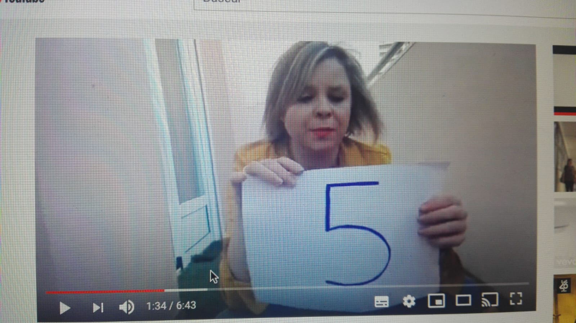

EL NÚMERO 5
https://www.youtube.com/watch?v=dLyJmjcXB2s

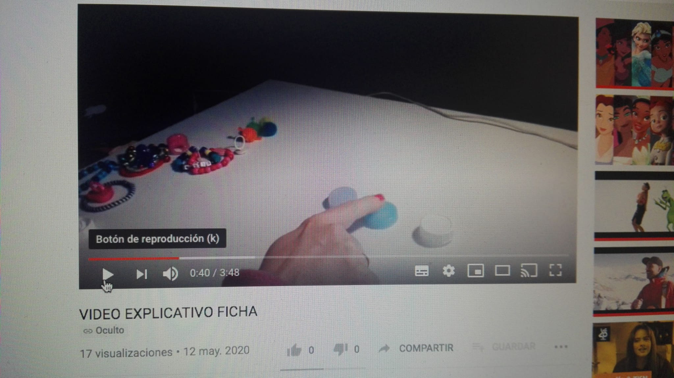
VIDEO EXPLICATIVO PARA REALIZACIÓN DE UNA FICHA
https://www.youtube.com/watch?v=5IPZzUh1aPw&t=100s

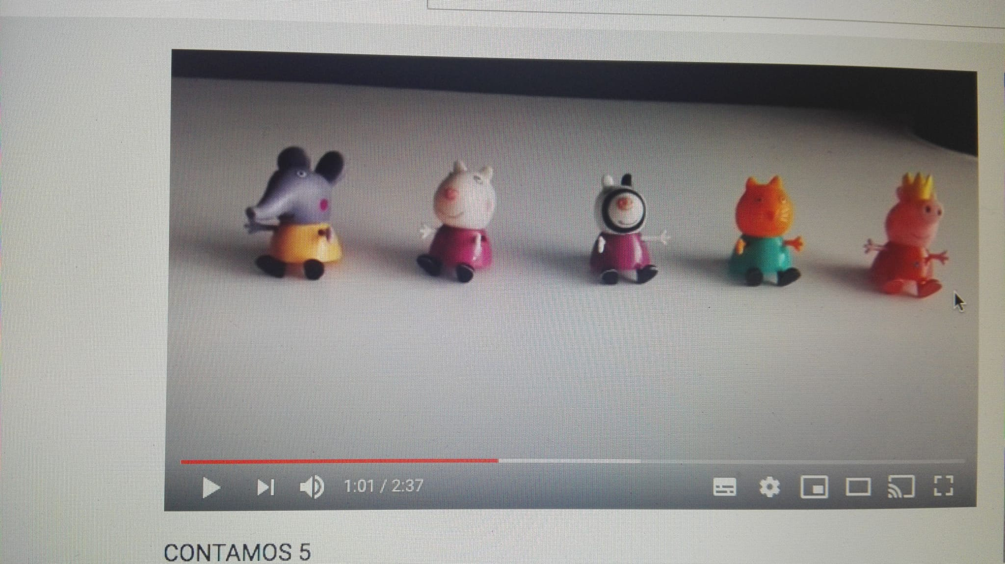

CONTAMOS HASTA 5
https://www.youtube.com/watch?v=IaNwSJ5sURk&t=58s

También he utilizado YOUTUBE para contar cuentos, para concienciación fonológica, para hacer determinadas explicaciones de la unidad didáctica que estábamos viendo en ese momento

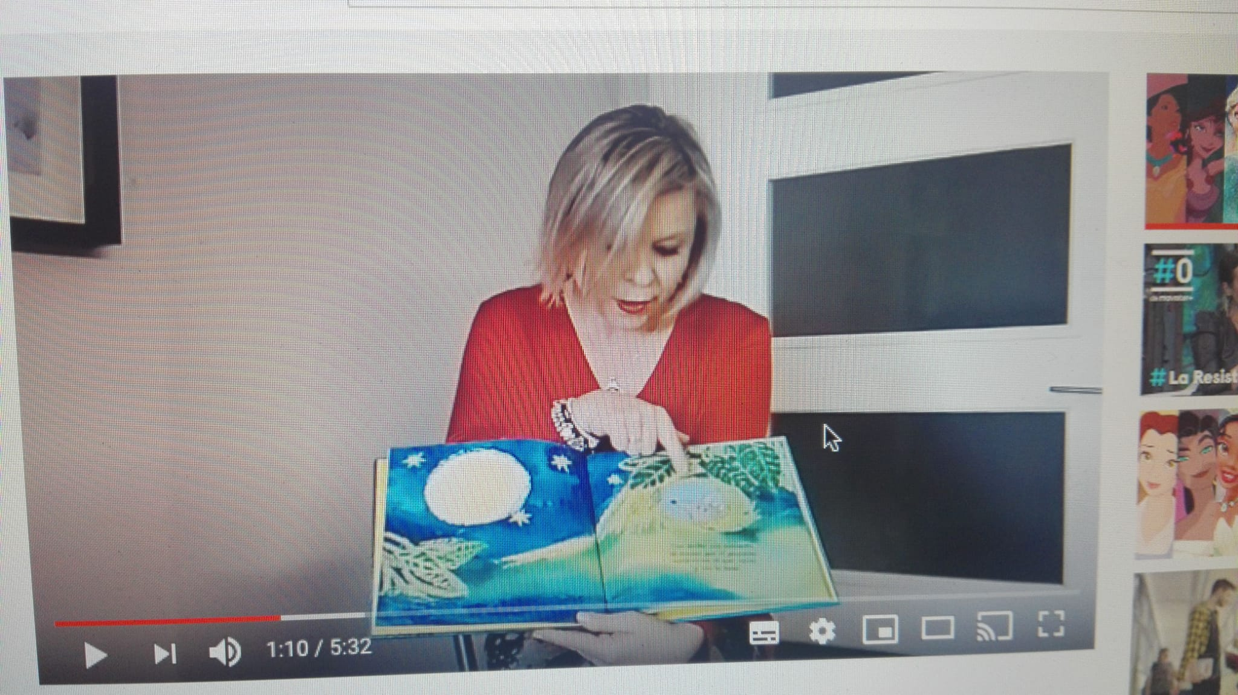

CUENTO UN CUENTO
https://www.youtube.com/watch?v=ChFkHfniLac&t=2s

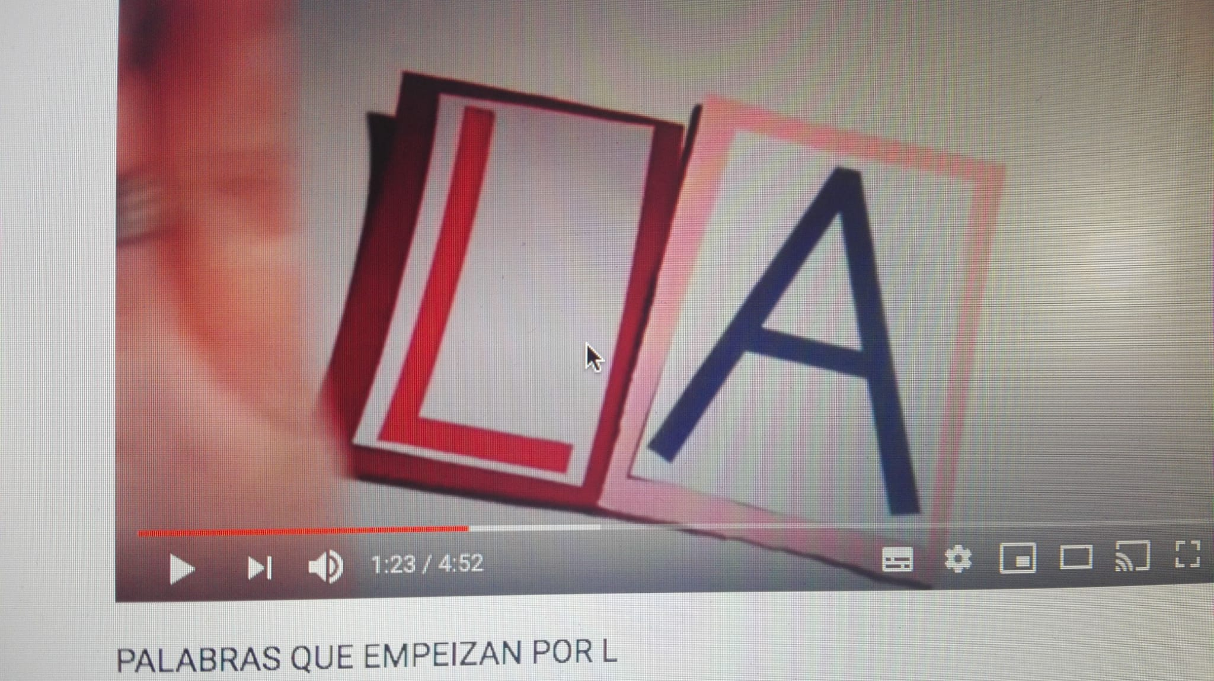

CONCIENCIACIÓN FONOLÓGICA

https://www.youtube.com/watch?v=vZGwCQqNiyQ&t=5s

Estos son algunos ejemplos

También he elaborado material para mandarle a las familias de ABN, para la subetización y para el conteo

